Морозов Святослав. МБОУ 43 3 В
Письмо Прапрадедушке.
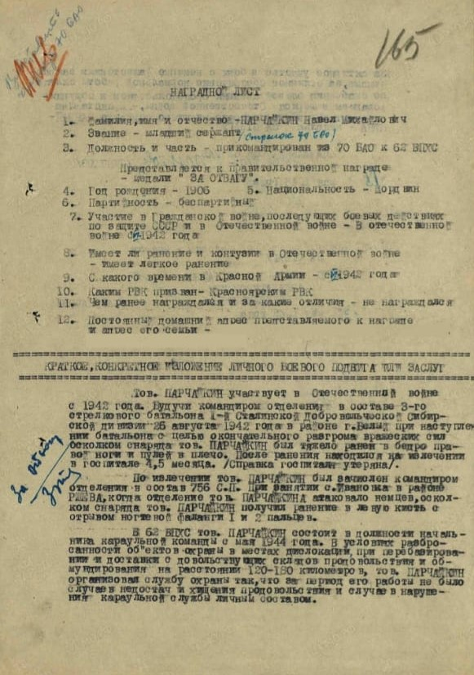
Дорогой мой прапрадедушка Парчайкин Павел Михайлович.
Пишет тебе твой праправнук. Благодарю тебя за победу,за мирное небо
над головой, за жизнь. Я помню как мне рассказывала мама а ей бабушка о
тебе, как ты воевал на фронте, как прошёл голод и холод, как бесстрашно
сражался за нашу Родину чтобы мы могли жить в мире.
Я горжусь тем что мой прапрадедушка защищал нашу Родину в годы
Великой Отечественной войны.
Я знаю что ты получил медаль за отвагу. Ты как и все советские солдаты
хотел победы. И наша страна победила благодаря Вам наши родные прадедушки и прабабушки!!!!! Поздравляю тебя с праздником победы
9 мая!!!!!!!!!

